榆林市重要商品价格监测情况

**第七期**

**(总第563期)**

与去年同期相比，粮油价格稳中波动，牛奶价格维持稳定，肉类价格以降为主，水产品价格涨幅较大，鸡蛋价格大幅下跌，蔬菜价格降多涨少；与上月相比，粮油价格主稳个降，牛奶价格持稳运行，肉类价格大稳小动，水产品价格稳中有涨，鸡蛋价格继续下滑，蔬菜价格涨多降少，水果价格有涨有降。

市场价格变化情况主要原因分析

**（一）猪肉价格持稳运行。**本月我市生猪价格上涨，而猪肉价格环比持平。**主要原因分析：一是**7月处于消费淡季，高温天气及替代品价格低位导致猪肉需求低迷，鲜肉走货不畅，抑制价格上涨。**二是**冻肉库存高企，替代部分鲜肉需求，平抑鲜肉价格波动。**预计**下月我市猪肉价格或将窄幅区间震荡上行。

**（二）鸡蛋价格连续下滑。**本月我市鸡蛋均价3.50元/500克，环比下跌3.58%。**主要原因分析：一是**全国在产蛋鸡存栏量创历史新高，而老鸡淘汰量持续低位，导致市场供应严重过剩。‌**二是**终端需求疲软，餐饮业不景气以及学校放假，使得集中采购需求锐减，终端主要靠家庭刚需支撑。**三是**高温多雨天气增加鸡蛋霉变风险，贸易商谨慎囤货，多采取随采随用原则。**预计**下月我市鸡蛋价格或将小幅上涨。

**（三）蔬菜价格涨多降少。**本月监测的8种当家菜品价格“4涨2降2平”，均价为1.98元/500克，较上月上涨0.10元/500克，均价环比上涨5.32%。**主要原因分析：一是**7月全国多地遭遇强降雨、高温天气，不利于蔬菜生长，供应阶段性紧张，促使价格上扬。同时，高温高湿天气增加了蔬菜保鲜难度，运输和储存成本上升，进一步推高价格。**二是**土豆价格跌幅较大，是因为新土豆进入集中上市期，市场供应量显著增加，助推价格大幅下行。**预计**下月蔬菜价格或将整体呈现小幅下降趋势。

**（四）水果价格有涨有降。**本月监测的5种水果价格“2涨3降”，均价为4.80元/500克，较上月下跌0.20元/500克，均价环比下跌4.00%。**主要原因分析：一是**苹果价格下跌，主要是因为7月是苹果消费的传统淡季，夏季时令水果如西瓜、桃子等大量上市，对苹果需求形成替代，苹果销售不畅，价格下跌。**二是**梨子价格上涨，主要是因为新季梨刚开始上市，供应量较为有限，市场主要依赖库存梨，整体市场梨的库存量减少，为价格提供了一定支撑。**预计**下月我市水果价格或将继续小幅下行。

详细价格情况见附图表

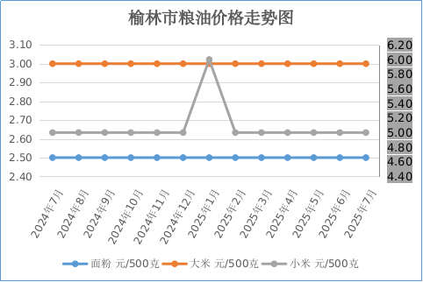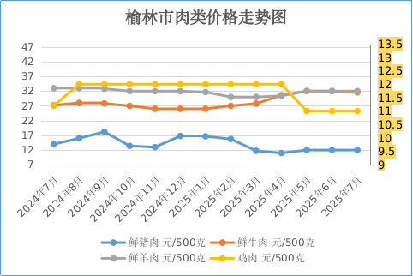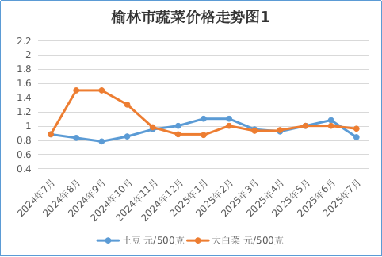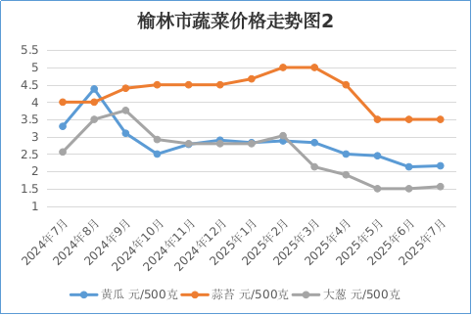

**附：7月份榆林市重要商品价格监测表**

|  |  |  |  |  |  |
| --- | --- | --- | --- | --- | --- |
| 商品  名称 | 规格  等级 | 单位 | 各县市区  均价 | 同比±% | 环比±% |
| 面粉 | 特一粉 | 元/500克 | 2.50 | 0.00 | 0.00 |
| 大米 | 标一粳米 | 元/500克 | 3.00 | 0.00 | 0.00 |
| 小米 | 二 等 | 元/500克 | 5.00 | 0.00 | 0.00 |
| 菜籽油 | 二级散装 | 元/500克 | 8.66 | -2.70↓ | -2.70↓ |
| 色拉油 | 桶装(金龙鱼) | 元/5升 | 140.00 | 3.70↑ | 0.00 |
| 鲜牛奶 | 一斤散装 | 元/袋 | 3.00 | 0.00 | 0.00 |
| 鲜猪肉 | 剔骨后腿肉 | 元/500克 | 12.00 | -14.29↓ | 0.00 |
| 鲜牛肉 | 剔骨 | 元/500克 | 31.6 | 16.18↑ | -1.25↓ |
| 鲜羊肉 | 剔骨 | 元/500克 | 32.00 | -3.03↓ | 0.00 |
| 鸡肉 | 白条鸡、开膛上等 | 元/500克 | 11.00 | -1.79↓ | 0.00 |
| 鸡蛋 | 新鲜完整 | 元/500克 | 3.50 | -30.28↓ | -3.58↓ |
| 鲤鱼 | 活 | 元/500克 | 8.00 | 6.67↑ | 0.00 |
| 草鱼 | 活 | 元/500克 | 10.00 | 25.00↑ | 3.84↑ |
| 土豆 | 新鲜一级 | 元/500克 | 0.84 | -4.55↓ | -22.22↓ |
| 大白菜 | 新鲜一级 | 元/500克 | 0.96 | 9.09↑ | -4.00↓ |
| 黄瓜 | 新鲜一级 | 元/500克 | 2.16 | -34.55↓ | 1.41↑ |
| 蒜苔 | 新鲜一级 | 元/500克 | 3.50 | -12.50↓ | 0.00 |
| 油菜 | 新鲜一级 | 元/500克 | 2.50 | -7.41↓ | 38.89↑ |
| 韭菜 | 新鲜一级 | 元/500克 | 2.80 | 12.00↑ | 12.00↑ |
| 芹菜 | 新鲜一级 | 元/500克 | 1.50 | 0.00 | 0.00 |
| 大葱 | 新鲜一级 | 元/500克 | 1.56 | -39.06↓ | 4.00↑ |
| 梨 | 鸭梨 一级 | 元/500克 | 5.28 |  | 15.28↑ |
| 苹果 | 红富士 一级 | 元/500克 | 4.98 |  | -16.72↓ |
| 香蕉 | 国产 一级 | 元/500克 | 4.48 |  | -10.04↓ |
| 西瓜 | 普通西瓜 | 元/500克 | 1.28 |  | -23.81↓ |
| 橙子 | 国产 一级 | 元/500克 | 7.98 |  | 2.31↑ |